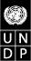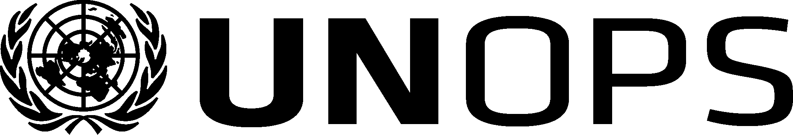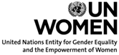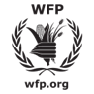

Orden del día

Reunión Conjunta de las Juntas Ejecutivas del PNUD,

el UNFPA y la UNOPS, el UNICEF, ONU-Mujeres y el PMA
3 de junio de 2016
Sala de conferencias 3 (Edificio de conferencias), Naciones Unidas, Nueva York

Viernes 3 de junio de 2016
Segmento de la mañana – 10:30 a.m. a 1:00 p.m.
10:30-10:35 Palabras de bienvenida a cargo del Presidente: Presidente de la Junta Ejecutiva del PNUD, el UNFPA y la UNOPS , S.E. Sr. Zohrab Mnatsakanyan, Representante Permanente de Armenia ante las Naciones Unidas

10:35-10:45 Declaración de apertura a cargo del Secretario General de las Naciones Unidas, Sr. Ban Ki-moon

TEMA de la mañana:
Trabajar en contextos frágiles, incluidos los países de ingresos medianos.

10:45-10:50 Palabras de la Administradora del PNUD, Sra. Helen Clark

10:50 -11:00 Palabras del Director Ejecutivo del UNICEF, Sr. Anthony Lake

11:00-11:30 Oradores invitados:
Sr. Brian Williams – Coordinador Residente de NNUU en Albania
Presentación: Financiación de la paz para salir de la fragilidad en los países menos adelantados.

Sr. Gustavo González – Coordinador del PNUD del Fondo Sub-Regional de Desarrollo en Siria
Presentación: Fragilidad en el contexto de crisis prolongadas: edificando resistencia en los países del Medio Oriente.

11:30-12:45 Diálogo moderado entre los presidentes de las Juntas Ejecutivas del PNUD, el UNFPA y la UNOPS, el UNICEF, el PMA y ONU-Mujeres, las seis personas que encabezan el mismo número de organismos de las Naciones Unidas (PNUD, UNICEF, UNOPS, UNFPA, PMA y ONU-Mujeres), y sesión interactiva con los miembros de las Juntas Ejecutivas.

Moderador: Presidente de la Junta Ejecutiva del PNUD, el UNFPA y la UNOPS
S.E. Sr. Zohrab Mnatsakanyan, Representante Permanente de Armenia ante las Naciones Unidas

12:45-12:55 Conclusiones a cargo de la Directora Ejecutiva de la UNOPS, Sra. Grete Faremo
12:55-1:00 Palabras de cierre a cargo del Presidente de la Junta Ejecutiva del UNICEF
S.E. Sr. Sven Jürgenson, Representante Permanente de Estonia ante las Naciones Unidas

Segmento de tarde — 3:00 p.m. a 6:00 p.m.
3:00-3:05 Palabras de bienvenida a cargo de la Presidenta: Presidenta de la Junta Ejecutiva del PMA,
S. E. Sra. Stephanie Hochstetter Skinner-Klée, Representante Permanente de Guatemala ante Organismos de las Naciones Unidas en Roma

TEMA de la tarde:
Los macrodatos y los Objetivos de Desarrollo Sostenible

3:05-3:15 Palabras del Director Ejecutivo del UNFPA, Dr. Babatunde Osotimehin

3:15-3:25 Palabras de la Directora Ejecutiva de ONU-Mujeres, Sra. Phumzile Mlambo-Ngcuka

3:25-4:05 Oradora invitada: Sra. Beth Simone Noveck – Profesor de la Red Global Jerry Hultin de la Universidad de Nueva York, Escuela de Ingeniería Tandon, Directora de la Governanza Lab.
Presentación: Solución de problemas con datos.

4:05-5:45 Diálogo moderado entre los presidentes de las Juntas Ejecutivas del PNUD, el UNFPA y la UNOPS, el UNICEF, el PMA y ONU-Mujeres, las seis personas que encabezan el mismo número de organismos de las Naciones Unidas (PNUD, UNICEF, UNOPS, UNFPA, PMA y ONU-Mujeres), y sesión interactiva con los miembros de las Juntas Ejecutivas.

Moderadora: Presidenta de la Junta Ejecutiva del PMA
S. E. Sra. Stephanie Hochstetter Skinner-Klée, Representante Permanente de Guatemala ante Organismos de las Naciones Unidas en Roma

5:45-5:55 Conclusiones a cargo del Director Ejecutivo del PMA, Sr. Amir Mahmoud Abdulla

5:55-6:00 Palabras de cierre a cargo del Presidente de la Junta Ejecutiva de ONU-Mujeres
S.E. Sr. Mohamed Khaled Khiari, Representante Permanente de Túnez ante las Naciones Unidas

